**LÍMITE DE FUNCIONES REALES**

El límite de una función es un concepto fundamental del [análisis matemático](https://es.wikipedia.org/wiki/An%C3%A1lisis_matem%C3%A1tico) aplicado a las [funciones](https://es.wikipedia.org/wiki/Funci%C3%B3n_matem%C3%A1tica). ​ En particular, el concepto aplica en [análisis real](https://es.wikipedia.org/wiki/An%C3%A1lisis_real) al estudio de límites, [continuidad](https://es.wikipedia.org/wiki/Funci%C3%B3n_continua) y [derivabilidad](https://es.wikipedia.org/wiki/Derivabilidad) de las funciones reales.

Intuitivamente, el hecho de que una función *f* alcance un límite *L* en un punto *c* significa que, tomando puntos suficientemente próximos a *c*, el valor de *f* puede ser tan cercano a *L* como se desee. La cercanía de los valores de *f* y *L* no depende del valor que adquiere *f* en dicho punto *c*.

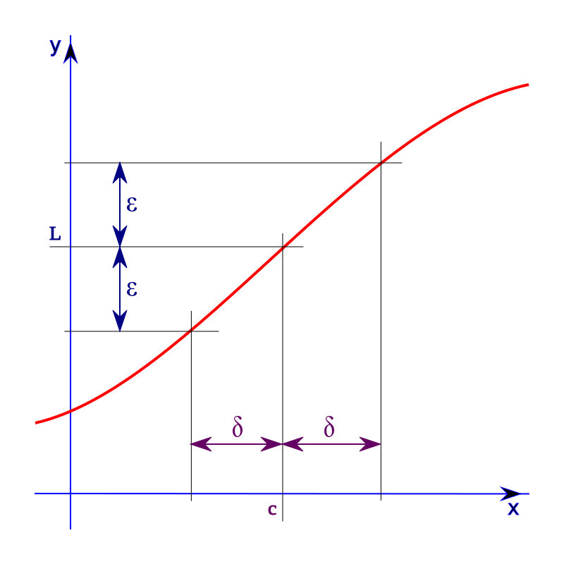

Esto, escrito en notación formal: $\lim_{x→c}{f\left(x\right)=L}$

Qué pasa cuando la función se indetermina?

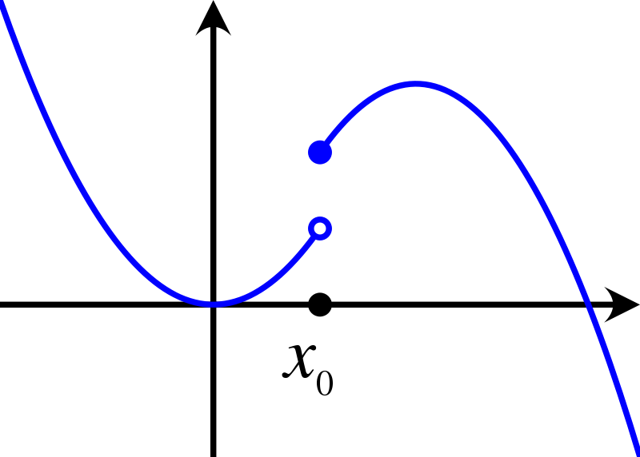

lim x → c f ( x ) = L {\displaystyle \lim _{x\to c}\,\,f(x)=L}

En estos casos se trabaja con la función, para eliminar el factor de indeterminación y se calculan los límites laterales, o el valor al que tiende desde la izquierda y derecha.

Cuando un valor es indeterminado: cuando al reemplazar el valor x de estudio de la función f(x), da cualquiera de estos resultados:

**, , , ,**

⟺ ∀ ε > 0 , ∃ δ > 0 | ∀ x ∈ Dom ⁡ ( f ) , 0 < | x − c | < δ ⟶ | f ( x ) − L | < ε {\displaystyle \iff \forall \varepsilon >0,\,\,\,\exists \delta >0\,|\,\forall x\in \operatorname {Dom} (f),\,\,0<|x-c|<\delta \longrightarrow |f(x)-L|<\varepsilon }

Calcular el límite al que tiende la función 3x + 1 cuando x = 1

|  |  |  |  |  |  |  |  |
| --- | --- | --- | --- | --- | --- | --- | --- |
| 0,9 | 0,93 | 0,95 | 0,99 | 1,1 | 1,3 | 1,5 | 1,8 |
| 3,7 | 3,79 | 3,85 | 3,97 | 4.3 | 4,9 | 5,5 | 6,4 |

1

Desarrollar los siguientes ejercicios de límites de funciones reales.

1. =
2. =
3. =
4. =
5. =
6. =
7. =
8. =
9. =
10. =
11. =
12. =
13. =
14. =
15. =
16. =
17. =
18. =
19. =
20. =
21. =
22. =
23. =
24. =
25. =
26. =
27. =
28. =
29. =
30. =
31. - =
32. =
33. =
34. =
35. =
36. =
37. =

1. =
2. =
3. =
4. =
5. =

1. =
2. =
3. =
4. =
5. =
6. =
7. =

50. =

=

52. =

53. =

54. =

55. =

56.=

57. =

58. =

59. =

60. =

61. =

62. =

63. =

64. =

65. =

66. =

67. =

68. =

69. =

70. =